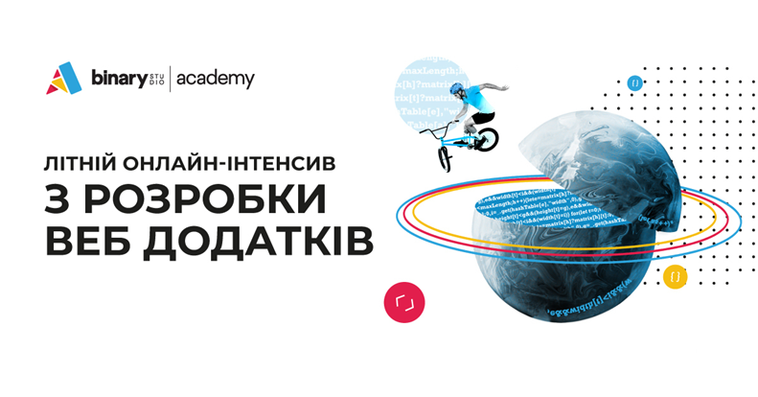Безкоштовний онлайн-інтенсив з розробки веб-додатків
Binary Studio Academy
Місце проведення:
Онлайн
Організатори:
Binary Studio

Важливі дати:
23.04.2021 Дедлайн реєстрації
19.06.2021 Початок навчання
До 23 квітня триватиме набір на Binary Studio Academy 2021 — безкоштовний онлайн-інтенсив з програмування на JS, .NET, Java та QA.

Про Академію:

За 2,5 місяці курсу Академія трансформує програмістів-початківців у інженерів, здатних створювати додатки світового рівня. Навчання складається з теоретичної частини (10-15 відеолекцій з домашніми завданнями) та розробки проекту в команді під керівництвом досвідчених розробників Binary Studio.

В Академії студенти працюють над великими state-of-the-art веб рішеннями із складним фронтендом, гарно структурованим бекендом і використанням декількох клауд сервісів. Хоча проекти є виключно навчальними, умови розробки максимально наближені до комерційних. ДЕМО завершених проектів учасники презентують на випускному 11.09 в офісі компанії Binary Studio.
Відбір і навчання відбуваються повністю онлайн.

Що дає Академія:
● впевнене володіння сучасними фреймворками та інструментами
● вміння писати чистий код, використовуючи industry’s best practices
● досвід розробки на фронтенді та бекенді (для усіх напрямків програмування)
● навички роботи в команді над реальним проектом
● фул-стек проект у портфоліо
● можливість отримати запрошення приєднатись до команди Binary Studio

Як потрапити:
1. Зареєструватися на сайті Академії до 23 квітня
2. Підготуватися до вступного тестування
3. Пройти відбір: скласти онлайн-тест, виконати домашні завдання та поспілкуватися із представником команди Академії

Що вивчатимуть студенти Академії, хто викладатиме та як виглядали минулорічні проекти можна подивитися на сайті academy.binary-studio.com/ua.

Контакти:
Ольга Заяць
Координатор Binary Studio Academy
academy@binary-studio.com
Binary Studio
Пр. Чорновола 59, Львів

